Страховые представители «Крыммедстрах» напоминают гражданам об обязанности выбора страховой компании при переезде
Граждане, имеющие полис обязательного медицинского страхования, оформленный в другом регионе Российской Федерации, и фактически проживающие на территории Республики Крым, в соответствии п.2 ст.16 Федерального Закона от 29.11.2010 №326-ФЗ «Об обязательном медицинском страховании» обязаны:

- осуществить выбор страховой медицинской организации по новому месту жительства в течение одного месяца в случае изменения места жительства и отсутствия страховой медицинской организации, в которой ранее был застрахован гражданин.

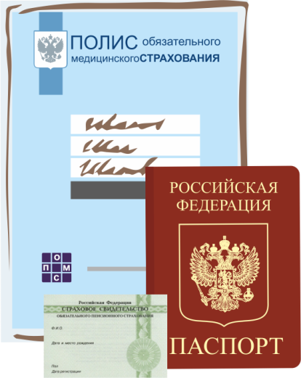
Во избежание затруднений в получении медицинской помощи и своевременного прикрепления к медицинской организации, работающей в рамках Территориальной программы обязательного медицинского страхования, необходимо обратиться в страховую медицинскую организацию для переоформления полиса ОМС. При себе необходимо иметь:
- полис;
- паспорт гражданина РФ
- СНИЛС;
- для детей – свидетельство о рождении и паспорт одного из родителей.

Офис ООО «СМК «Крыммедстрах» расположен по адресу:
г. Белогорск, ул. Мирошниченко, 11.

Важно! Гражданам, которые еще не оформили полис, а так же тем, кто оформил, но не получил его по каким-либо причинам, необходимо обратиться в офис страховой медицинской компании для оформления/получения полиса ОМС.

КОНКРЕТНО
ООО «СМК «Крыммедстрах» (лиц. ОС «4325-01» от 13.07.2015г. выдана ЦБ РФ, член Всероссийского союза страховщиков, рег.№160). Обращайтесь по адресам: г. Симферополь, ул. Карла Маркса, 29, по телефону «горячей линии»: 8-800-100-77-03, e-mail: office@krym-ms.ru, сайт: www.oms-crimea.ru. Белогорское отделение: г.Белогорск, ул. Мирошниченко, 11 тел: +7 978 912 99 91; +7 (36559) 9-55-05.

